Legendy z Doliny Baryczy podczas uroczystości Ślubowania klasy pierwszej

Uroczystość Ślubowania klasy pierwszej w SP Nabyszyce, Filia w Wierzbnie odbyła się w nietypowej scenerii, która umożliwiła dzieciom teatralne przedstawienie ośmiu legend mówiących o powstaniu nazw miast gminnych Doliny Baryczy.

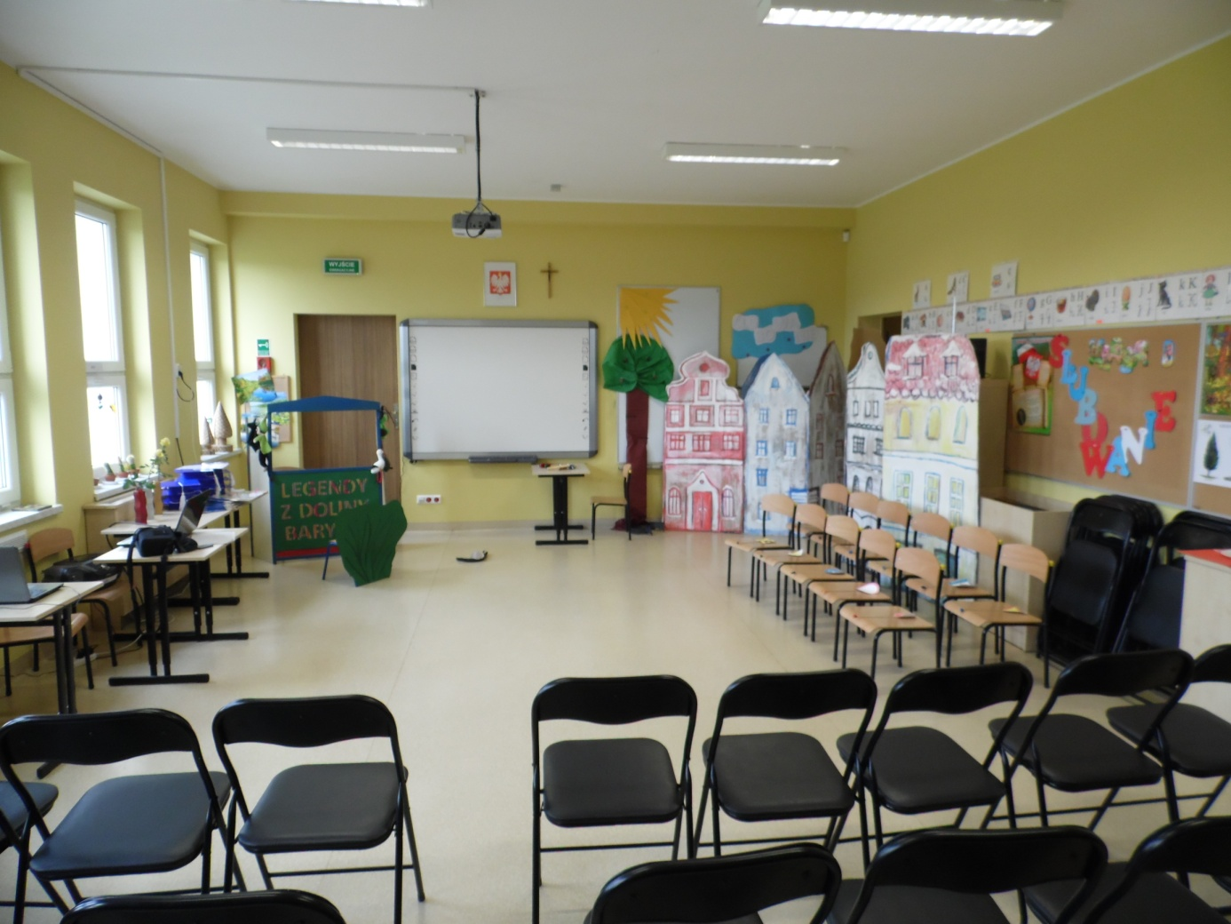

Do scenografii oraz scenek teatralnych zostały wykorzystane pacynki i drewniane kukiełki – symbole poszczególnych miast, które umożliwiły dzieciom pełniejsze zaprezentowanie legend znanych dzieciom z kolorowanek i ustnych przekazów.
Scenariusz uroczystości

Autor/prowadzenie: Lucyna Stasierska
Miejsce: Szkoła Podstawowa w Nabyszycach, Filia w Wierzbnie
Temat: Ślubowanie klasy pierwszej
Czas trwania: 1 godzina
Cele ogólne:
- rozwijanie umiejętności publicznego występu;
- uświadomienie znaczenia składania obietnic.
Cele szczegółowe:
Uczeń:
- potrafi recytować wiersze i śpiewać piosenki w obecności gości;
- umie odgrywać wyuczone scenki teatralne, posługiwać się mimiką,
gestem i rekwizytami;
- zgodnie współpracuje z kolegami podczas występu;
- zna legendy związane z powstaniem nazw miast z Doliny Baryczy;
- z powagą składa Ślubowanie i przyjmuje pasowanie na ucznia.
Formy pracy: indywidualna, zespołowa, grupowa
Środki dydaktyczne: okolicznościowa scenografia klasy, rekwizyty teatralne, pacynki, kukiełki, prezentacja multimedialna, nagrania piosenek, instrumenty perkusyjne, znaki drogowe.

Przebieg uroczystości:

- Powitanie zebranych gości, przedstawienie pierwszoklasistów.
- Występ słowno – muzyczny uczniów klasy pierwszej połączony z prezentacją multimedialną. Tematyka wierszy i piosenek związana z życiem szkolnym, bezpieczną drogą do szkoły i pochodzeniem dzieci (wybór zależy od repertuaru, jaki nauczyciel z dziećmi realizuje).
Propozycja:
Uczennica - pogrążona we śnie, nuci przez sen piosenkę „Jestem sobie przedszkolaczek”
Uczeń – budzi ją
Uczennica. : Och, śniło mi się przedszkole.
Uczeń: Zapomniałaś, że chodzimy już do szkoły i śpiewamy inne piosenki.
Wszystkie dzieci recytują: Idą pierwszaki, dawne maluchy, jeden w drugiego to same zuchy. Buzie umyte i ręce czyste. Każdy na plecach dźwiga tornister.
Wszystkie dzieci śpiewają piosenkę: „Pierwszaczek”.

Tablica interaktywna: Nie spóźniaj się do szkoły!
Uczennica: Klasa pierwsza się nie spóźnia, chociaż jest najmłodszą z klas!
Uczennica: Klasa pierwsza się nie spóźnia, zawsze w szkole jest na czas!

Tablica interaktywna: W szkole zachowuj się właściwie!

Uczennica: Na lekcji uczniowie nie mówią chórem!
Uczeń: Gdy chcesz coś powiedzieć, rękę podnieś w górę.
Uczeń: Przerwa to czas zabaw piłkami, skakanką. Swoją smutną minę pozostaw
pod ławką.
Uczennica: A w szkolnej stołówce dzieci cicho siedzą i w wielkim skupieniu swe śniadanie jedzą.

Tablica interaktywna: Nie martw się, gdy coś Ci się nie uda!

Wszystkie dzieci śpiewają piosenkę: „No to co”

Tablica interaktywna: Staraj się uczyć pilnie i wytrwale!

Wszystkie dzieci śpiewają piosenkę: „Właśnie my”

Tablica interaktywna: Na ulicy bądź ostrożny i bezpieczny!

Uczeń: Nie gap się, gdy idziesz drogą, bo cię nawet przejechać mogą.
Uczeń: Patrz wpierw w lewo, potem w prawo, nie przystawaj, zdążaj żwawo.
Uczennica: Możesz stracić życie, zdrowie, gdy na jezdnię wejdziesz źle.
Uczennica: W krótkich ci więc słowach powiem „na ulicy nie gap się.”

Wszystkie dzieci śpiewają piosenkę : „To znaki drogowe”

Tablica interaktywna: Kim jesteśmy

Wszystkie dzieci: Jesteśmy Polakami.
Uczniowie grupami podchodzą do recytacji i pozostają na środku sali.
Mapa Polski
Uczennica: Polska - to wieś i las, i zboże w polu, i szosa, którą pędzi autobus, i samolot, co leci wysoko nad tobą.
Uczeń: Polska to – to miasto, strumień i rzeka, i komin fabryczny, co dymi z daleka, a nawet obłoki, gdy nad nami mkną.
Uczeń: Polska to jest także twój rodzinny dom.
Godło Polski
Uczennica: To jest znak Polski – Orzeł Biały.
Flaga Polski
Uczeń: Powiewa flaga, gdy wiatr się zerwie, a na tej fladze biel jest i czerwień.
Uczeń: Czerwień to miłość
Uczeń: Biel - serce czyste
Wszystkie dzieci: Piękne są nasze barwy ojczyste.
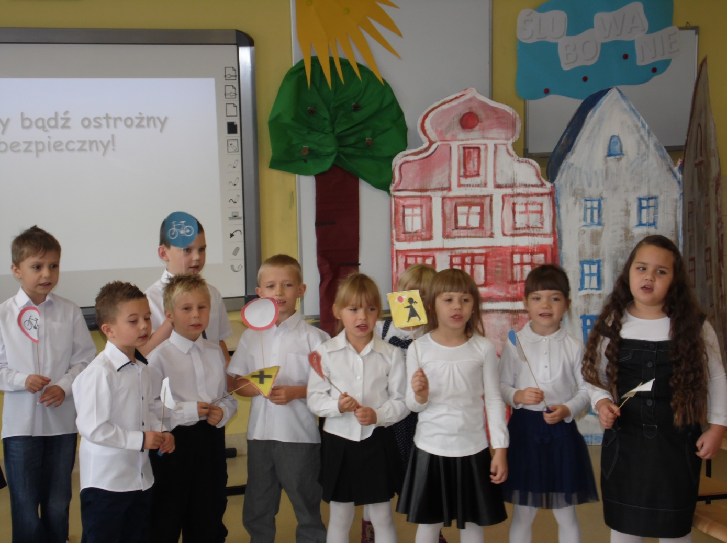
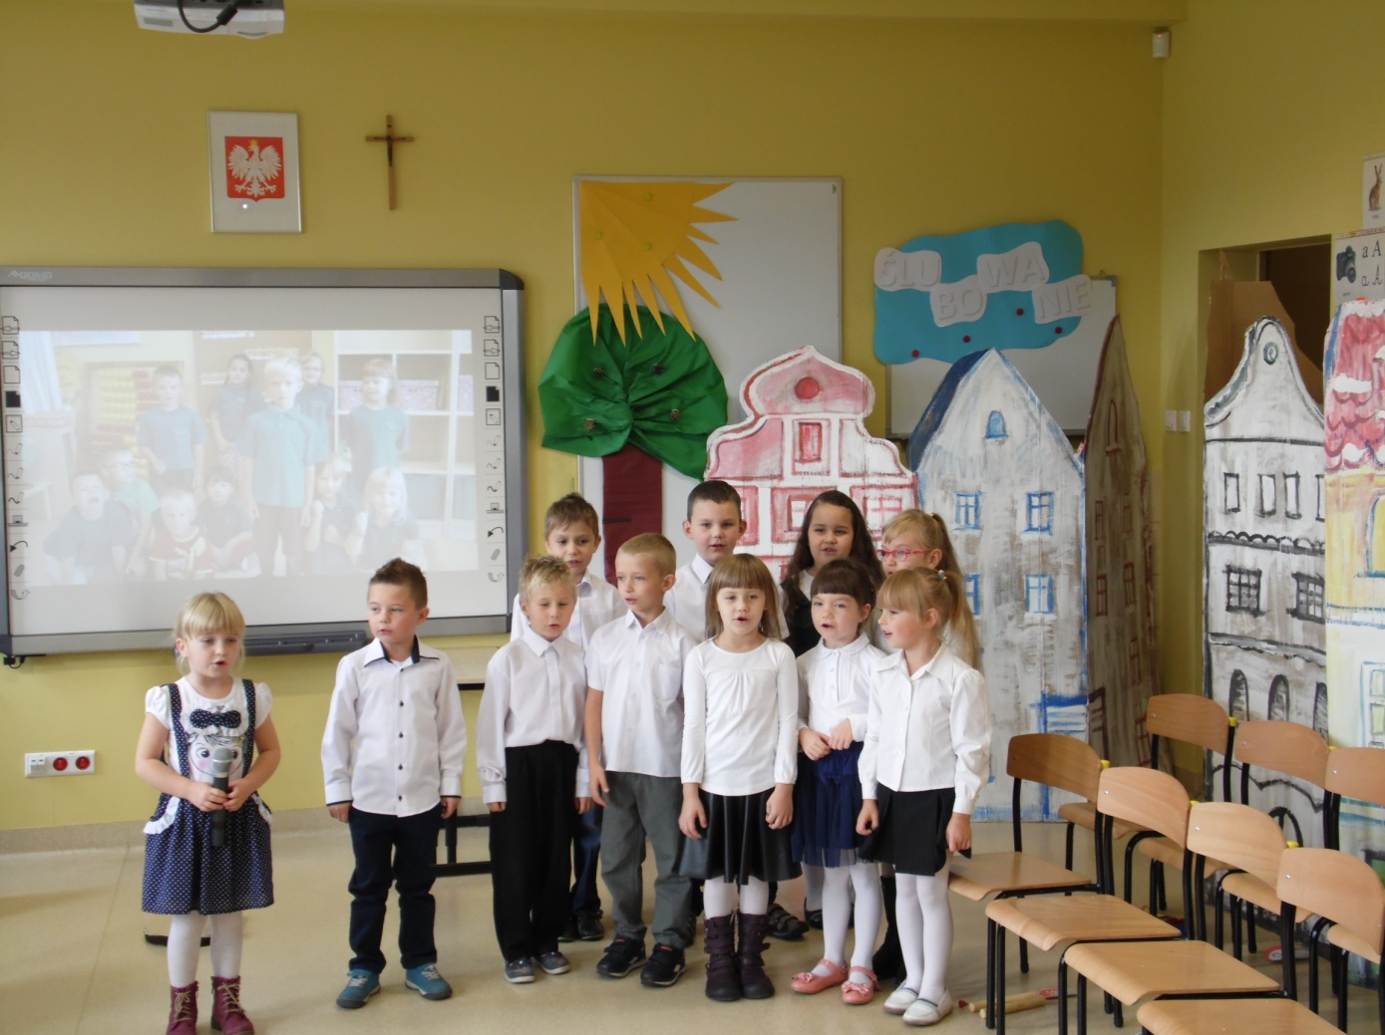
Tablica interaktywna: Gdzie mieszkamy?
Uczennica: Nasza wioska to Wierzbno.
Uczennica: Wierzbno leży w Dolinie Baryczy.
Uczennica: Dolina Baryczy jest krainą pełną niezwykłych opowieści.

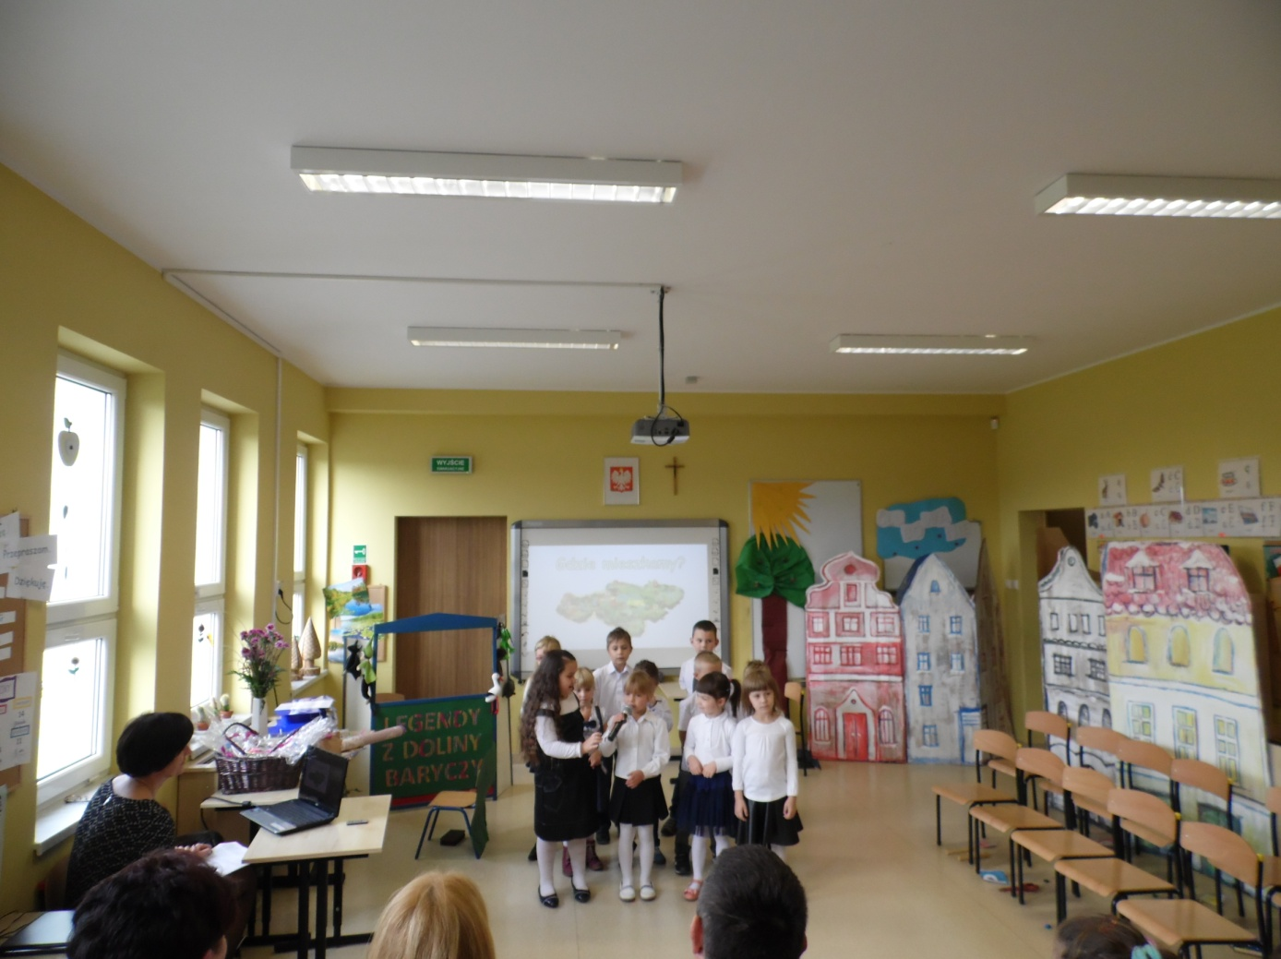
- Przedstawienie teatralne: „Legendy z Doliny Baryczy”.

Uczniowie przedstawiają 8 scenek ilustrujących legendarne powstanie ośmiu miast gminnych Doliny Baryczy: Przygodzic, Żmigrodu, Milicza, Krośnic, Twardogóry, Sośni, Cieszkowa, Odolanowa. Podczas przedstawień na tablicy wyświetlane są kolejno herby miast.

- Ja jestem bocian Przygodek. Posłuchajcie…
Dawno, dawno temu Książę Przemek i jego przyjaciel Tarcin wybrali się na polowanie. Słońce mocno świeciło. Gdy Tarcin usłyszał w krzakach szmer – wycelował strzałę z łuku. Na szczęście nie trafił, bo w krzakach był ukryty książę. Na pamiątkę tej przygody powstał gród Przygodzice.
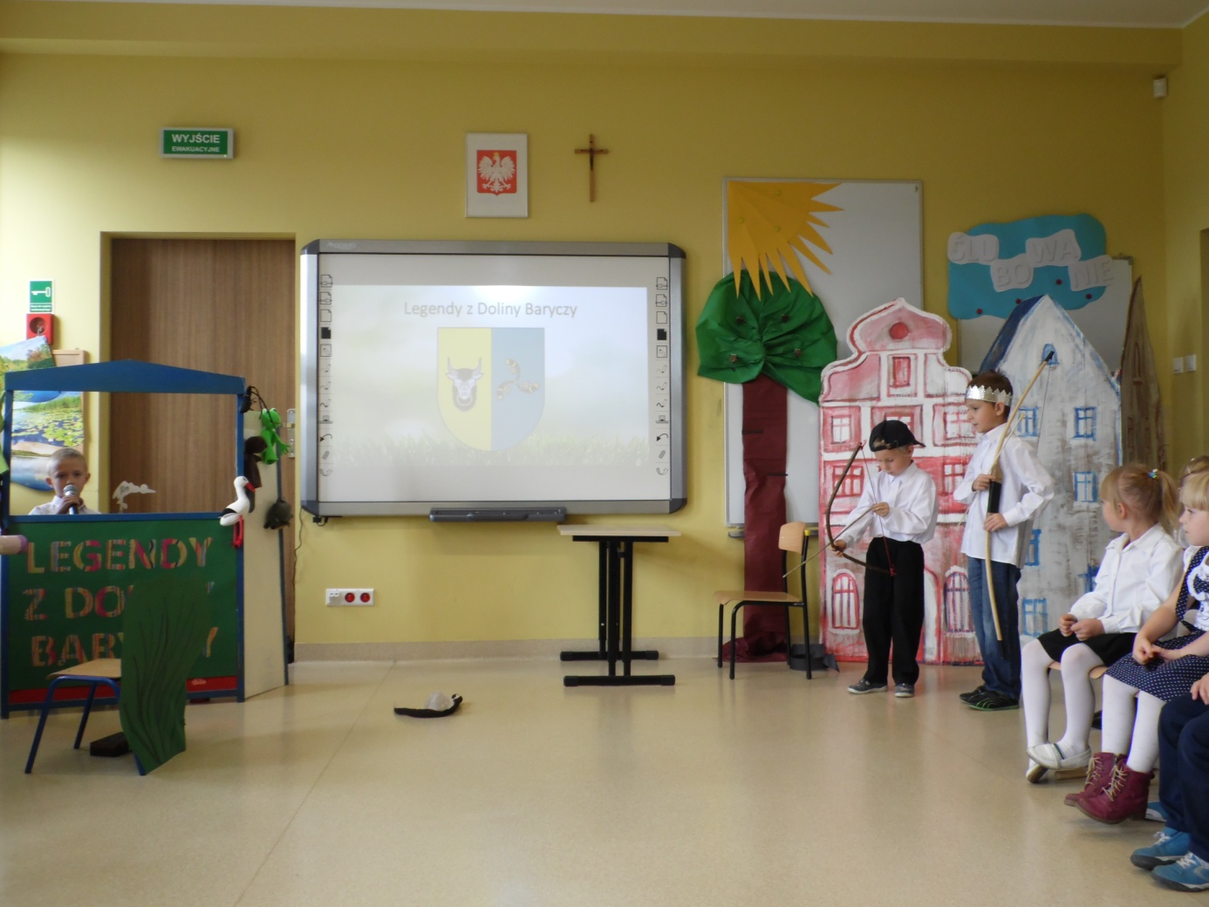

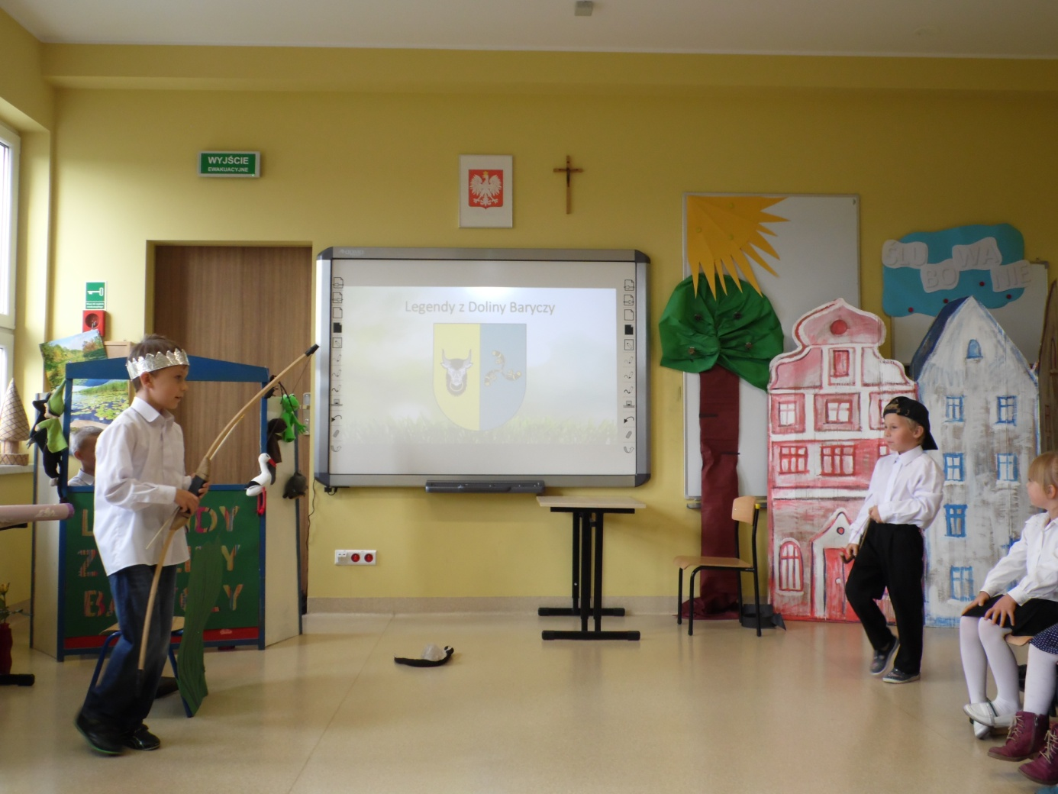

- Ja jestem żmija Gródka. Posłuchajcie…
Pewien chłopiec zauważył, że duży kamień przygniótł żmiję. A, że miał dobre serce, uwolnił zwierzę . Żmija za to obdarowała go skarbem, którego strzegł smok. Chłopiec podzielił się skarbem z mieszkańcami wioski. Na pamiątkę tego zdarzenia gród nazwano Żmigrodem.

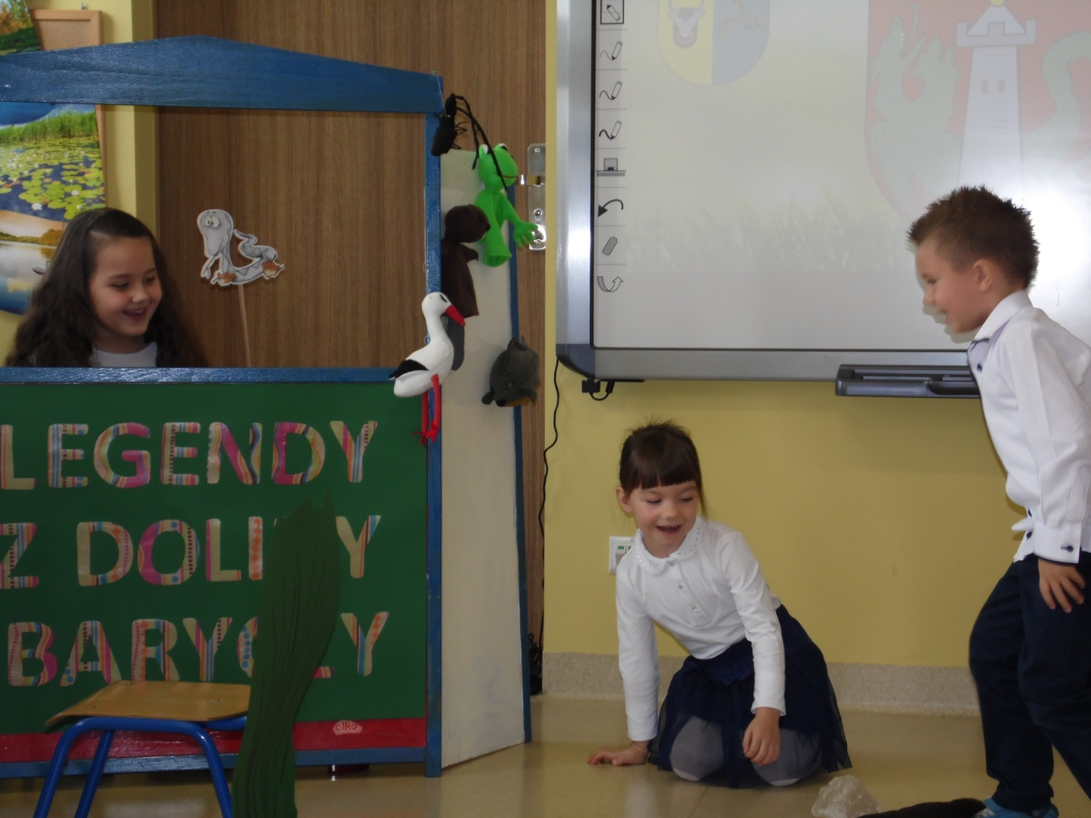

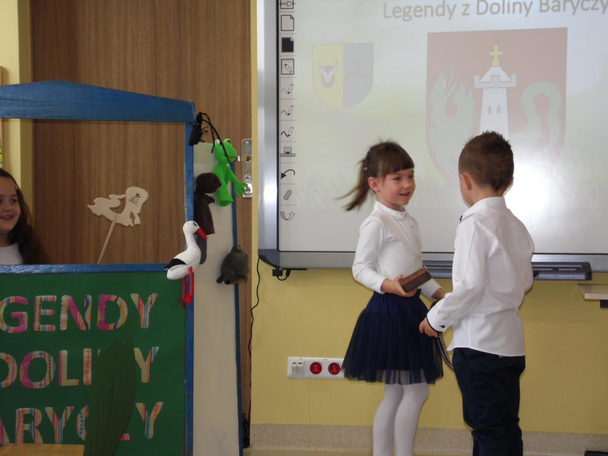

- Ja jestem karp Miluś. Posłuchajcie …
Rycerz, za którego zbójcy zażądali okupu, obiecał, że nie zdradzi ich kryjówki. Święty Jerzy we śnie podsunął mu myśl, żeby zrobił na nich zasadzkę. W taki sposób rycerz uwolnił swoich rodaków od zbójców. Miejsce to nazwano od milczenia – Miliczem.
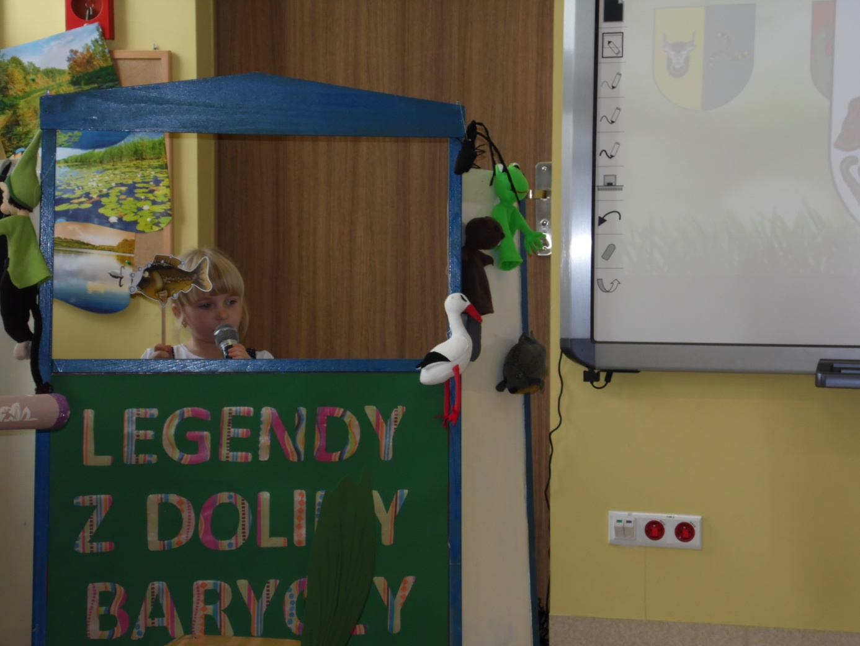
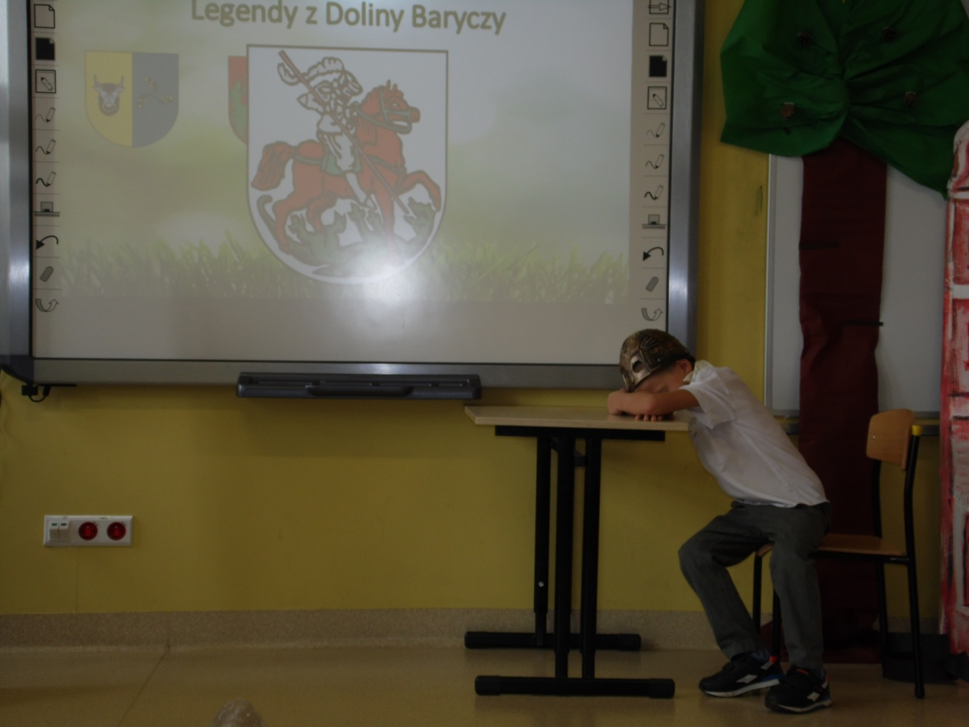

- Ja jestem Koziróg dębosz Krośnik. Posłuchajcie…
Cystersi zamieszkali nad Baryczą. Jeden z nich uwielbiał róże i zamiast zajmować się rybami, które hodowali, sadził wszędzie te kwiaty. Gdy przebywał tam rycerz Postolski, jego żona zachwyciła się różaną krainą. Postanowili tam zamieszkać. Dawniej zamiast piękny mówiono krasny. Ponieważ kraina była bardzo ładna nazwano ją Kraśnice, obecnie Krośnice.

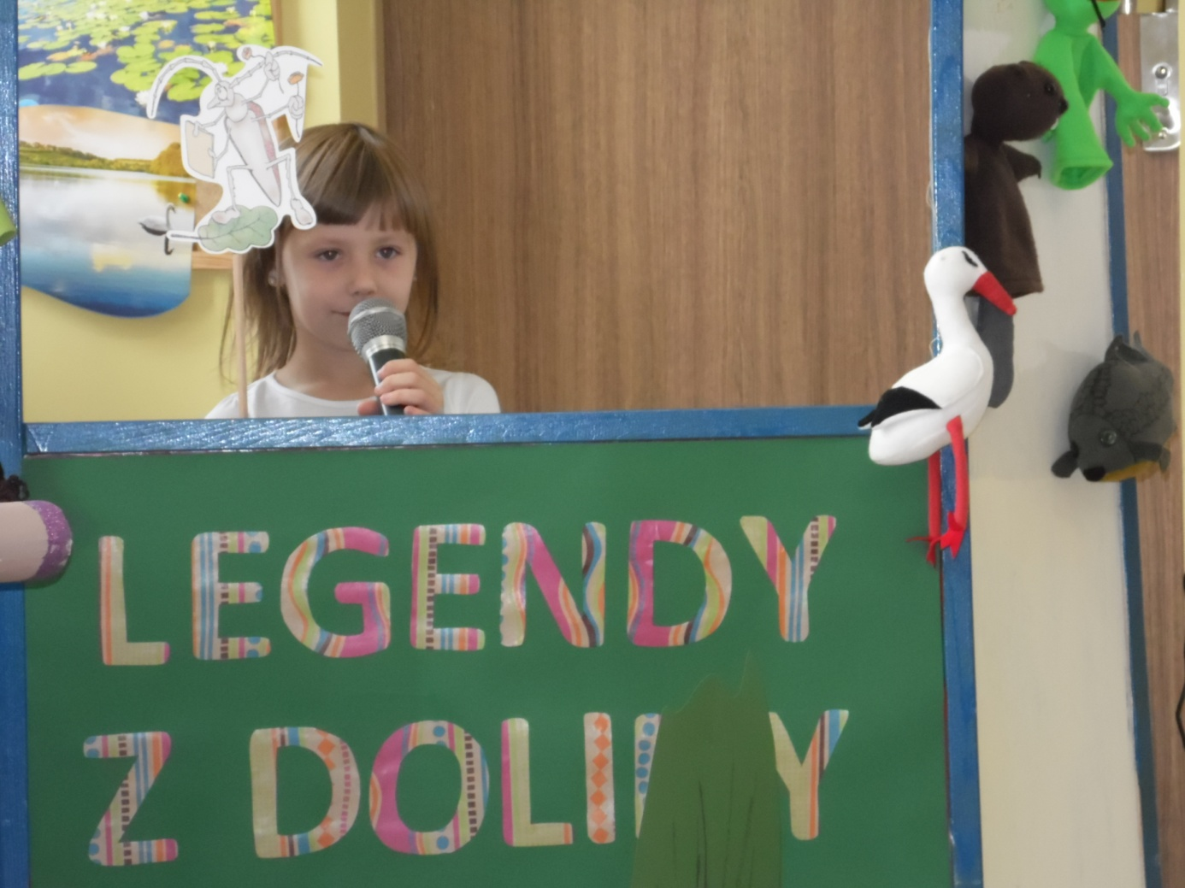

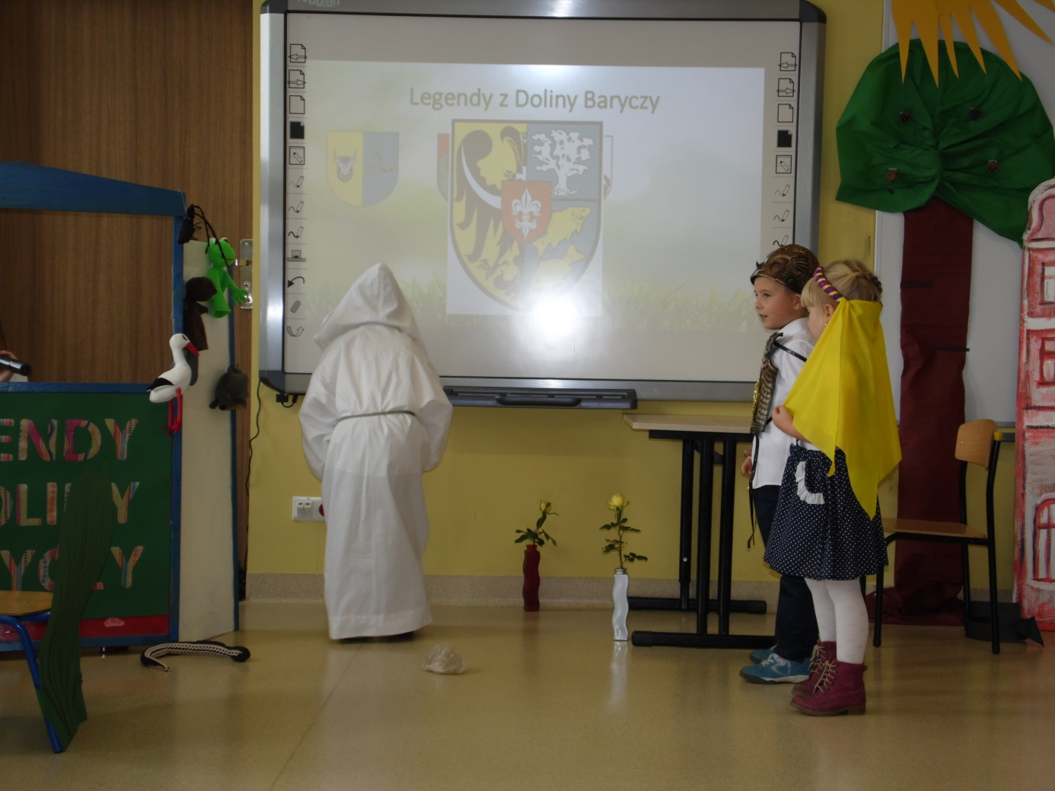

- Ja jestem duszek Grabek. Posłuchajcie …
Na wzgórzu stał zamek. Mieszkał w nim bardzo dobry książę. Gdy na te ziemie napadli Tatarzy, książę przyjął wszystkich do zamku. Ludzie modlili się i anioł osłonił zamek skrzydłami. Strzały wroga zamieniały się w kwiaty. Tatarzy nazwali zamek twardą górą do zdobycia. Tak powstała nazwa Twardogóra.

- Ja jestem żabka Sośnia. Posłuchajcie…
Chłopak i dziewczyna: Dobra i Mocny poszli na jagody do lasu. Tam napadł na nich niedźwiedź. Oni wdrapali się na sosnę i cudem zamienili się w orły. Zostali ocaleni. Jako orły założyli gniazdo w pobliżu sosny. Orły ostrzegały mieszkańców przed niebezpieczeństwem, a miejscowość nazwano Sośnie.

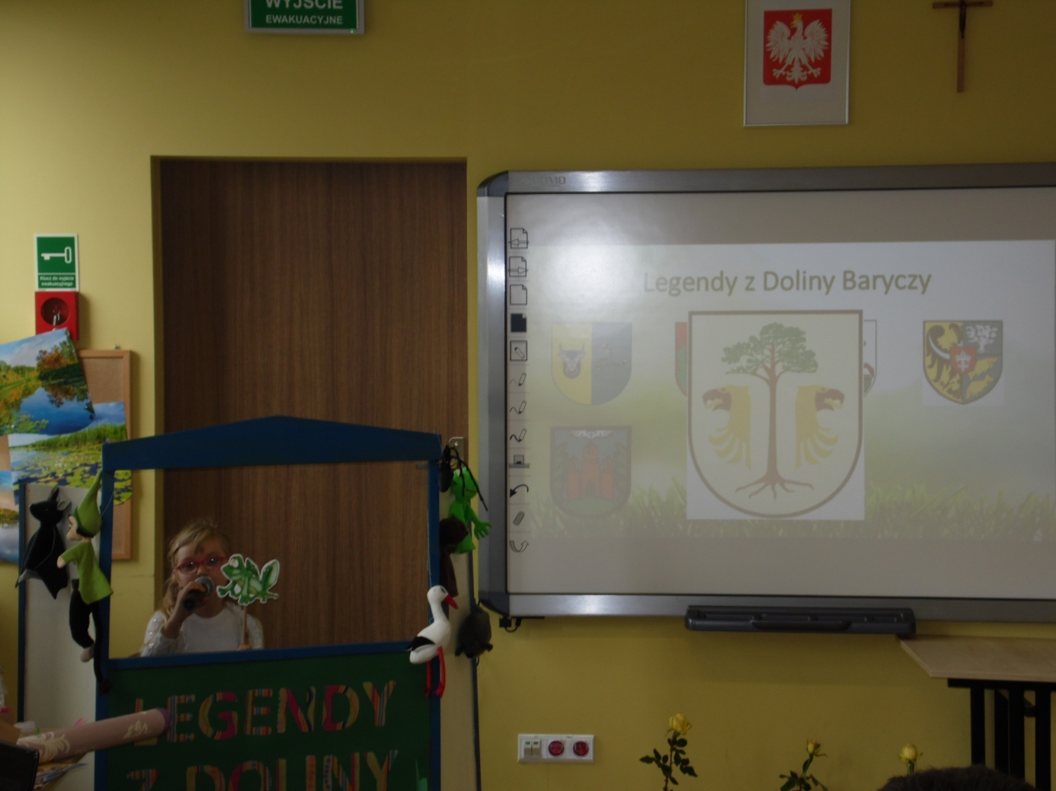

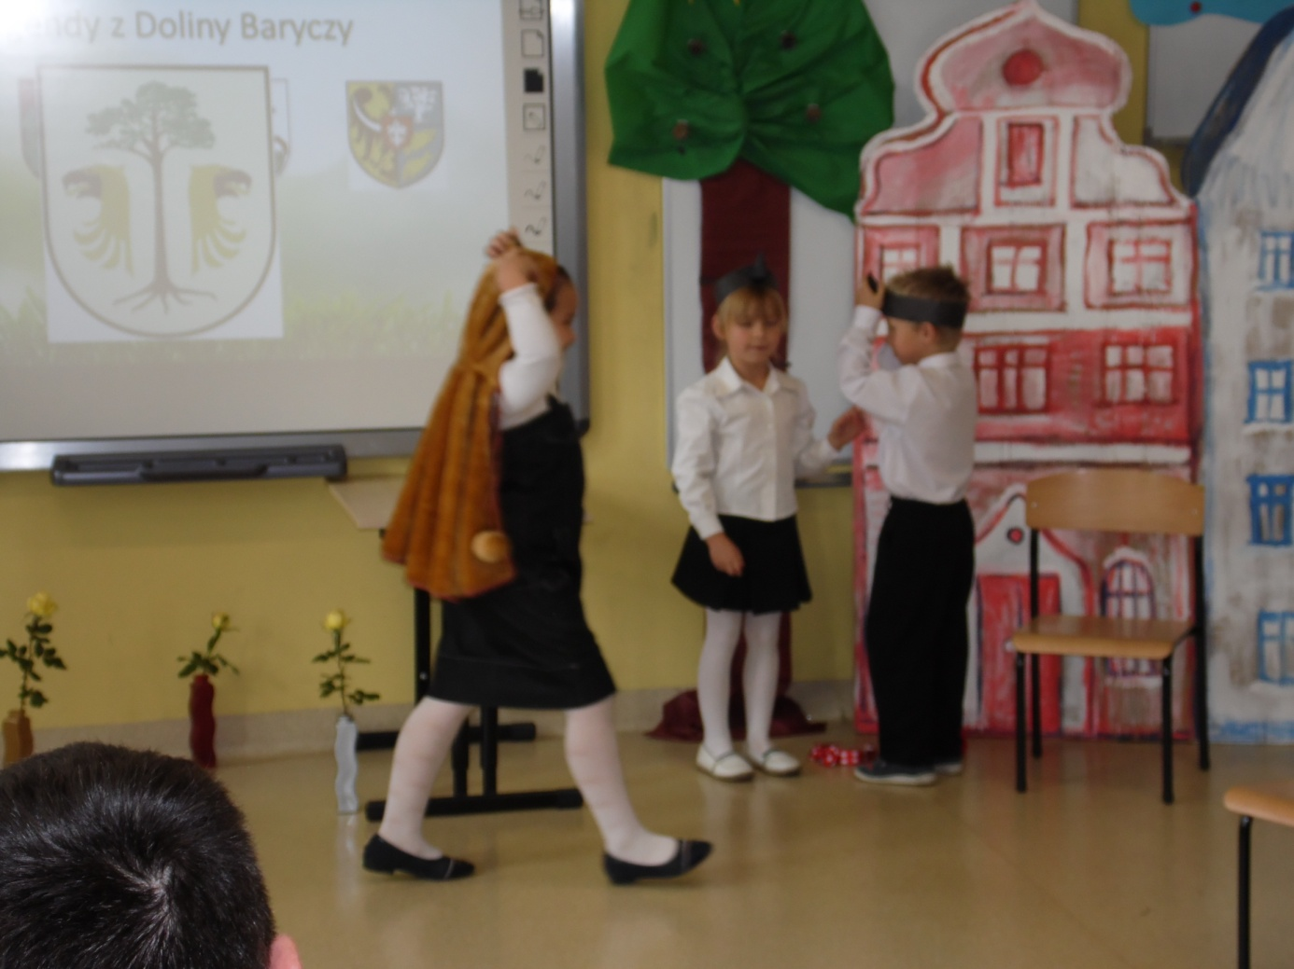

- Ja jestem nietoperz Cieszek. Posłuchajcie …
W pewnej wiosce grasował i psocił diabeł. Wilhelm i jego przyjaciel czerwony kogut wyruszyli, aby przegonić diabła. Udało im się to. Od tej pory ludzie bardzo się cieszyli, a miejsce to nazwano Cieszkowem.

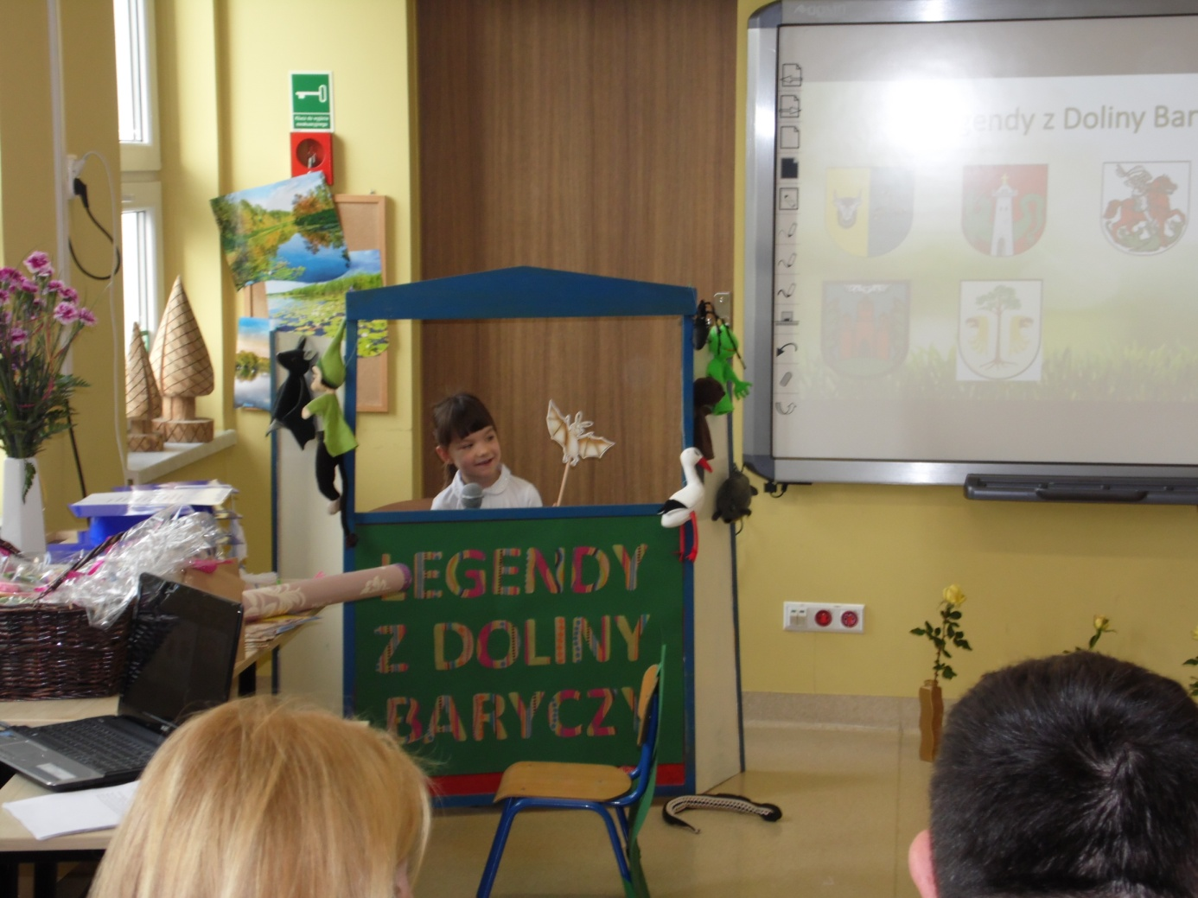

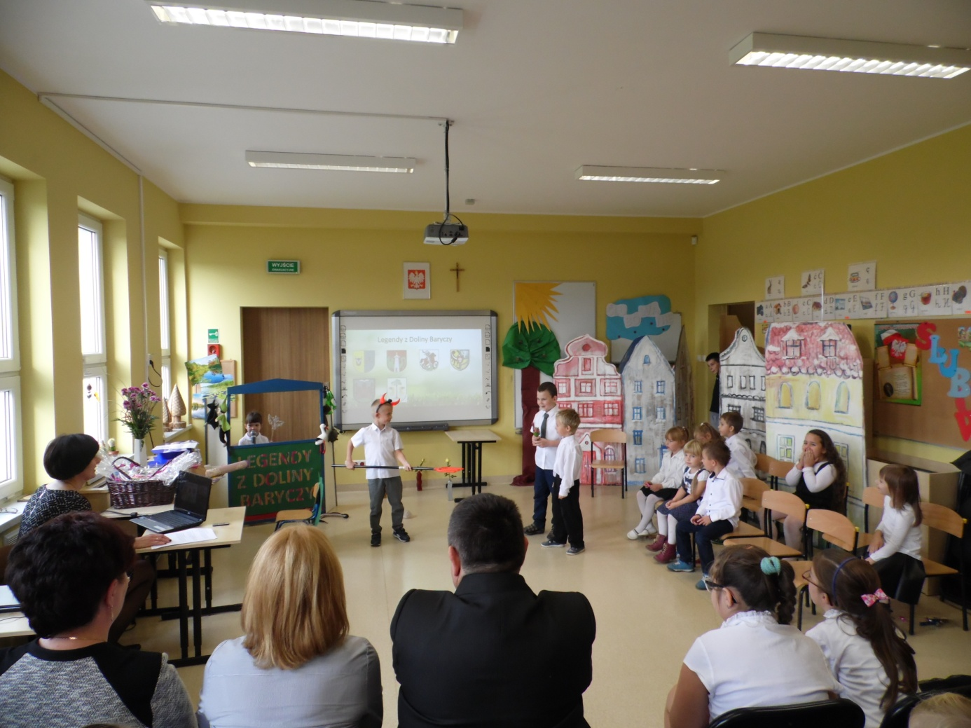

- Ja jestem bóbr Odolan. Posłuchajcie…
Rycerz Odolan za zasługi i odwagę otrzymał od króla gród z zamkiem. Brama do tego grodu była zawsze otwarta, gdyż rycerz był bardzo dobry, pomocny i gościnny. Od jego imienia miejsce to nazwano Odolanowem, który w herbie ma otwartą bramę. Do dzisiaj mieszkają tam ludzie gościnni i życzliwi.
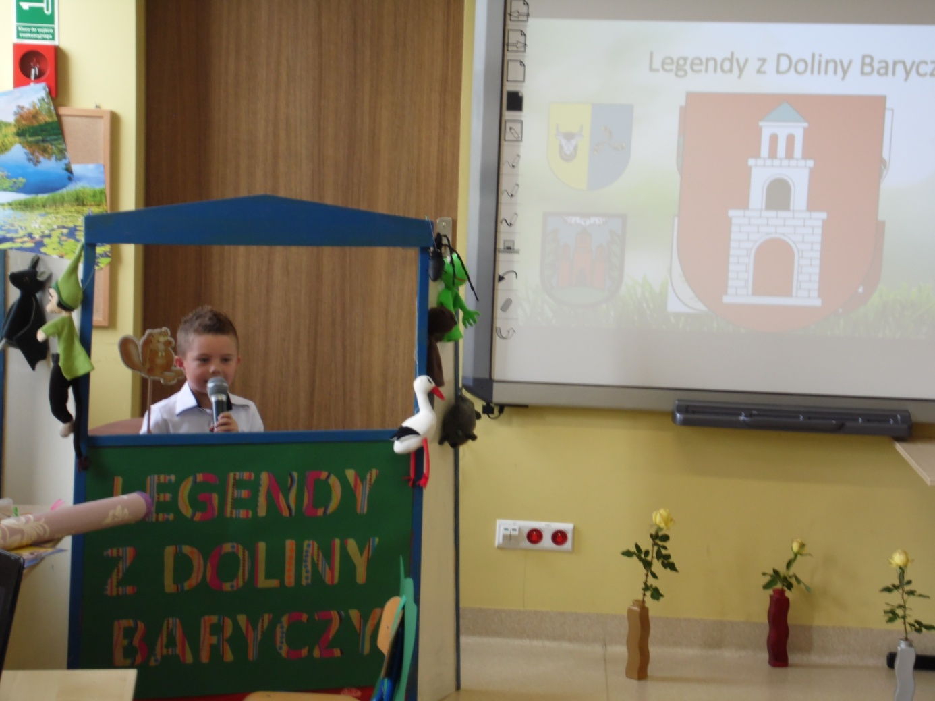
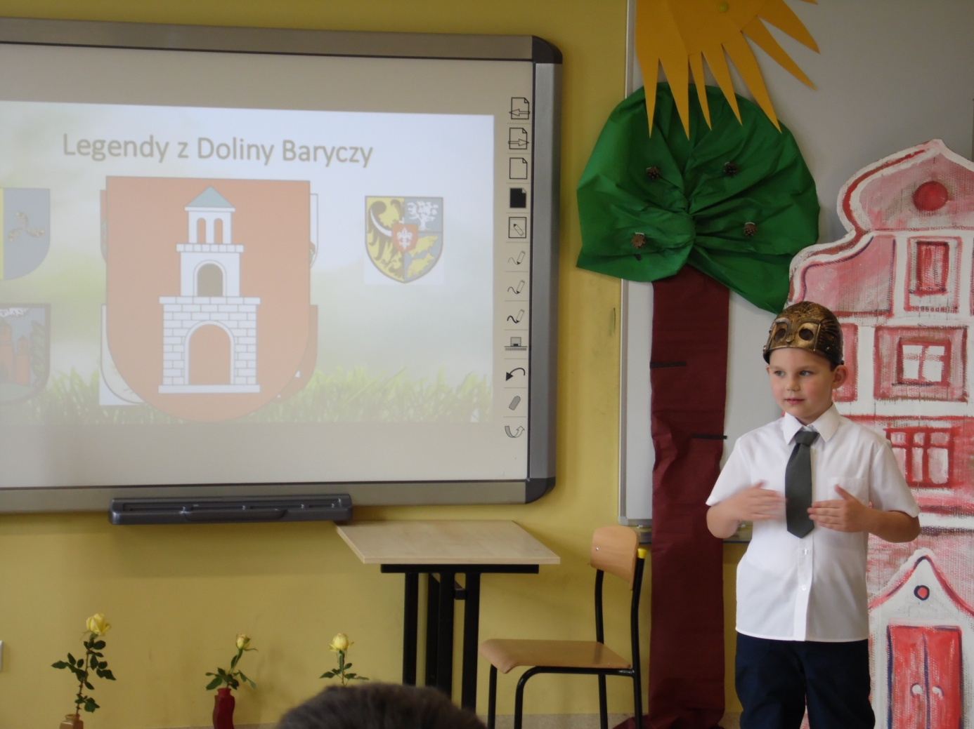
- Odśpiewanie hymnu narodowego.
- Złożenie Ślubowania i pasowanie na uczniów.
- Zakończenie uroczystości.

